UNIVERSIDAD ALFONSO X EL SABIO (UAX)

MODELO DEVOPS DE INTEGRACIÓN CONTINUA

TAREA 4
Pipeline CI/CD con Análisis de Calidad SonarQube

Alumno | Javier López Ramos (JJLR)
Asignatura | Modelo DevOps de Integración Continua
Tarea | Tarea 4 – Pipeline CI/CD con SonarQube
Fecha | 13 Mayo 2026
Versiones | Jenkins 2.492.3 | SonarQube 12.30.0 | Maven 3.9.6

ÍNDICE
- 1. Objetivo de la Tarea
- 2. Infraestructura Desplegada
- 3. Configuración de SonarQube
- 4. Configuración Jenkins–SonarQube
- 5. Pipeline Jenkinsfile – Etapas
- 6. Ejecución del Pipeline
- 7. Resultados del Análisis SonarQube
- 8. Capturas de Pantalla
- 9. Conclusiones

1. OBJETIVO DE LA TAREA
El objetivo de esta tarea es implementar un pipeline CI/CD en Jenkins que integre el análisis estático de calidad de código con SonarQube Community Edition. El pipeline ejecuta las etapas de: checkout, compilación, pruebas, análisis SonarQube, verificación de Quality Gate y empaquetado del artefacto JAR.

Herramientas utilizadas:
Herramienta | Versión | Función
Jenkins | 2.492.3 | Servidor de CI/CD – Orchestrador del pipeline
SonarQube | 12.30.0 Community | Análisis estático de calidad de código
Maven | 3.9.6 | Build tool – Compilación, test y empaquetado
Docker | 29.1.3 | Contenedor para SonarQube en VM dedicada
Azure VM | Standard_D2s_v3 | Infraestructura cloud (westeurope)

2. INFRAESTRUCTURA DESPLEGADA
Se han utilizado dos máquinas virtuales Azure en westeurope:

Rol | VM Name | IP Pública / Privada | Región | SKU | OS | Software
Jenkins VM | dev-vm-devops-git-jjlr | 20.82.113.249 | westeurope | Standard_D2s_v3 | Ubuntu 22.04 LTS | Jenkins 2.492.3, Maven 3.9.6
SonarQube VM | dev-vm-devops-sonarqube-jjlr | 20.126.14.82 / 10.0.0.4 | westeurope | Standard_D2s_v3 | Ubuntu 22.04 LTS | Docker 29.1.3, SonarQube 12.30.0

Nota: Las VMs comparten la misma VNet (dev-vn-devops-jjlr) y se comunican vía IP privada (10.0.0.4 para SonarQube), evitando hairpin NAT en Azure.

3. CONFIGURACIÓN DE SONARQUBE
SonarQube Community Edition 12.30.0 se desplegó como contenedor Docker en la VM dedicada.

Parámetro | Valor
Imagen Docker | sonarqube:community (SonarQube 12.30.0.3186)
Puerto | 9000 (HTTP)
URL interna | http://10.0.0.4:9000
URL pública | http://20.126.14.82:9000
Credenciales | admin / admin
Proyecto creado | com.jjlr.devops:maven-demo
Nombre proyecto | maven-demo-jjlr
Token Jenkins | sqa_da5e0bb3a572fc9b913565c508c8c5e342a921f5 (GLOBAL_ANALYSIS_TOKEN)
Webhook configurado | http://20.82.113.249:8080/sonarqube-webhook/ (Jenkins)

Comando Docker de despliegue:
docker run -d --name sonarqube \
-p 9000:9000 \
-e SONAR_ES_BOOTSTRAP_CHECKS_DISABLE=true \
sonarqube:community

4. CONFIGURACIÓN JENKINS – SONARQUBE
La integración Jenkins-SonarQube se configuró mediante:

Configuración | Valor
Plugin instalado | SonarQube Scanner 2.17
Servidor configurado | SonarQube → http://10.0.0.4:9000
Credencial ID | sonarqube-token (Secret Text)
Token valor | sqa_da5e0bb3a572fc9b913565c508c8c5e342a921f5
Método configuración | XML directo: hudson.plugins.sonar.SonarGlobalConfiguration.xml
Carga en runtime | Groovy script via jenkins-cli.jar (XmlFile.unmarshal)

5. PIPELINE JENKINSFILE – ETAPAS

# | Stage | Comando | Descripción
1 | Checkout | echo + ls ${PROJECT} | Muestra ficheros del proyecto Maven
2 | Build | mvn clean compile | Compila el código Java fuente
3 | Test | mvn test | Ejecuta las pruebas unitarias (surefire)
4 | SonarQube Analysis | withSonarQubeEnv + mvn sonar:sonar | Análisis estático de calidad con SonarQube Scanner
5 | Quality Gate Check | curl API SonarQube quality gates | Verifica resultado del Quality Gate
6 | Package | mvn package -DskipTests | Genera el artefacto JAR final

Jenkinsfile completo (fragmento clave del stage SonarQube Analysis):
stage('SonarQube Analysis') {
steps {
withSonarQubeEnv('SonarQube') {
sh "${MAVEN} -f ${PROJECT}/pom.xml sonar:sonar \\
-Dsonar.projectKey=com.jjlr.devops:maven-demo \\
-Dsonar.projectName=maven-demo-jjlr \\
-Dsonar.java.binaries=${PROJECT}/target/classes \\
-s ${PROJECT}/settings.xml -B"
}
}
}

6. EJECUCIÓN DEL PIPELINE

Build | Estado | Resultado / Error | Causa / Solución
#1 | FAILURE | SonarQube server [http://20.126.14.82:9000] can not be reached | IP pública no alcanzable desde otra VM por hairpin NAT
#2 | FAILURE | waitForQualityGate RejectedAccessException (sandbox) | waitForQualityGate bloqueado por Jenkins sandbox security
#3 | SUCCESS | ANALYSIS SUCCESSFUL | BUILD SUCCESS (1 min 20 seg) | Usando IP privada 10.0.0.4 + eliminando waitForQualityGate

Build #3 – Resumen de tiempos:
Etapa | Duración
Checkout | < 1 seg
Build (mvn compile) | 5.8 seg
Test (mvn test) | 4.4 seg
SonarQube Analysis (mvn sonar:sonar) | 29.5 seg
Quality Gate Check | < 1 seg
Package (mvn package) | 5.5 seg
TOTAL | 1 min 20 seg

7. RESULTADOS DEL ANÁLISIS SONARQUBE

✅ Quality Gate: PASSED

Métrica | Valor | Observación
Quality Gate Status | OK (PASSED) | ✅
Bugs | 0 | ✅ Ningún bug detectado
Vulnerabilidades | 0 | ✅ Sin vulnerabilidades de seguridad
Code Smells | 1 | ⚠ 1 code smell menor
Cobertura de código | 0.0% | Sin tests unitarios con cobertura
Líneas duplicadas | 0.0% | ✅ Sin duplicación
Líneas de código (NCLOC) | 42 | Proyecto demo pequeño
Reliability Rating | A (1.0) | ✅ Máxima calidad
Security Rating | A (1.0) | ✅ Máxima seguridad
Maintainability Rating | A (1.0) | ✅ Código mantenible
Archivos analizados | 2 (Java + XML) | App.java + pom.xml
Scanner utilizado | sonar-maven-plugin 4.0.0.4121 | Integrado via withSonarQubeEnv

8. CAPTURAS DE PANTALLA
Captura 1: Pipeline tarea4-pipeline-jjlr en Jenkins – Estado general y builds
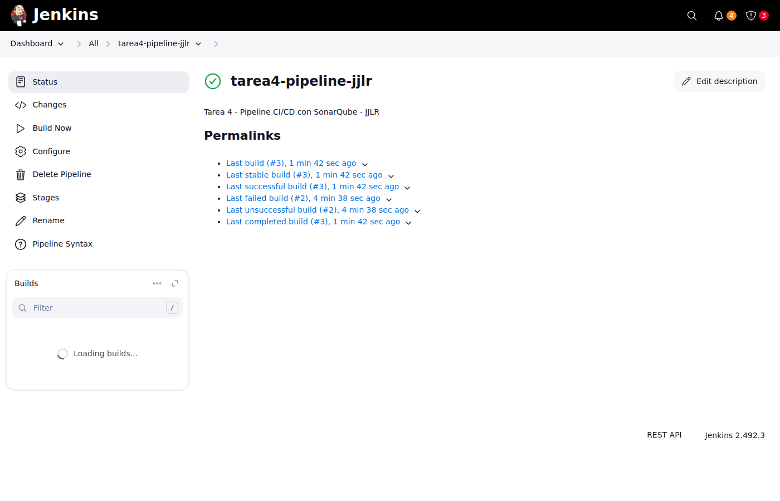

Captura 2: Build #3 exitoso – tarea4-pipeline-jjlr (May 13, 2026 – 1 min 20 seg)
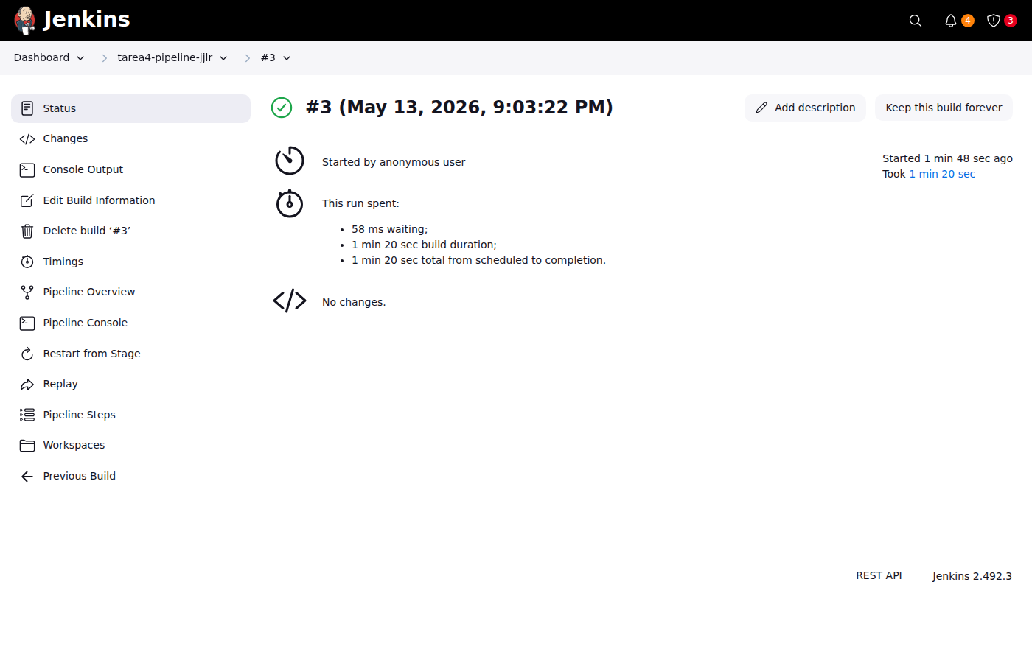

Captura 3: Console Output Build #3 – Inicio pipeline con stages visibles
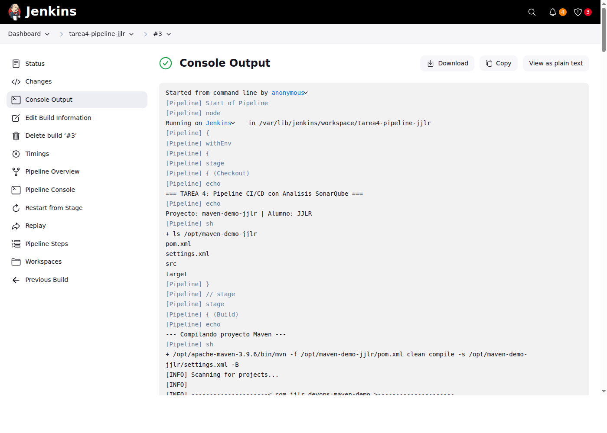

Captura 4: Configuración Jenkins – SonarQube server configurado
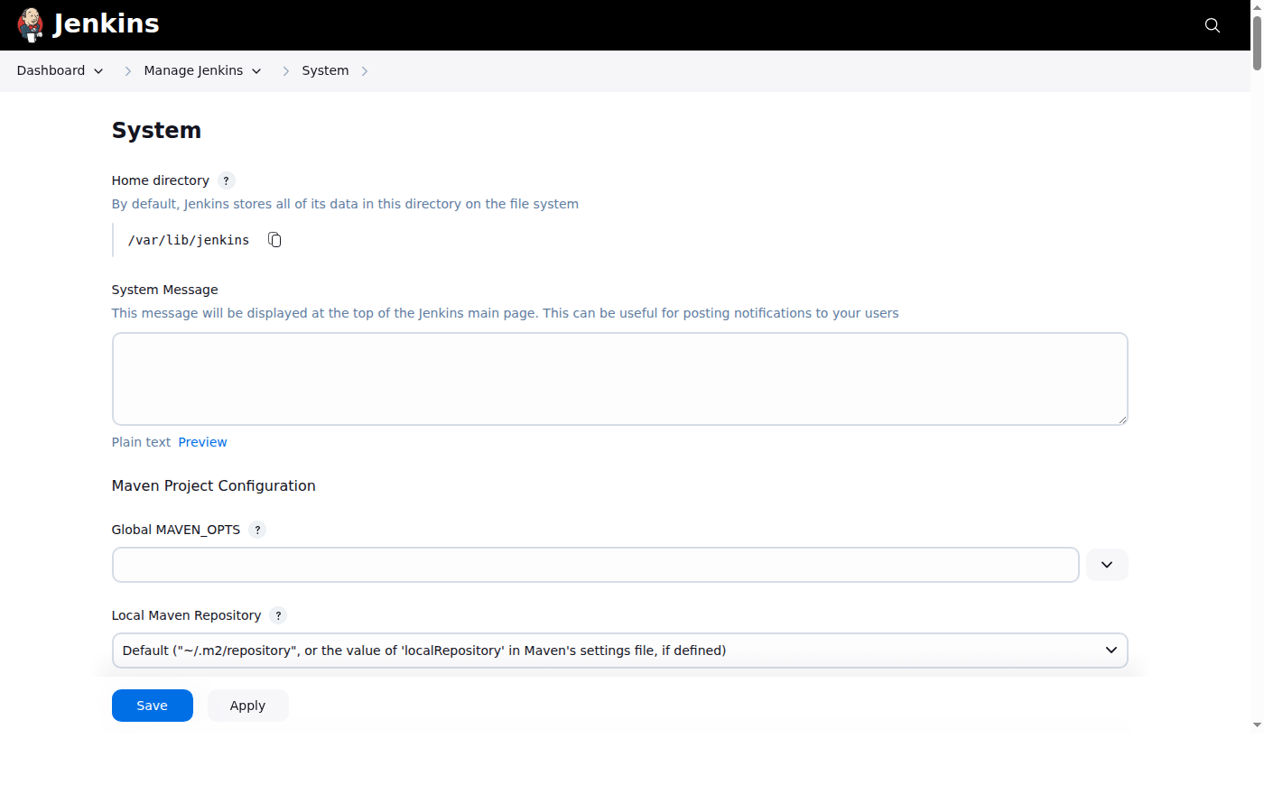

Captura 5: SonarQube Dashboard – Quality Gate PASSED, métricas del proyecto
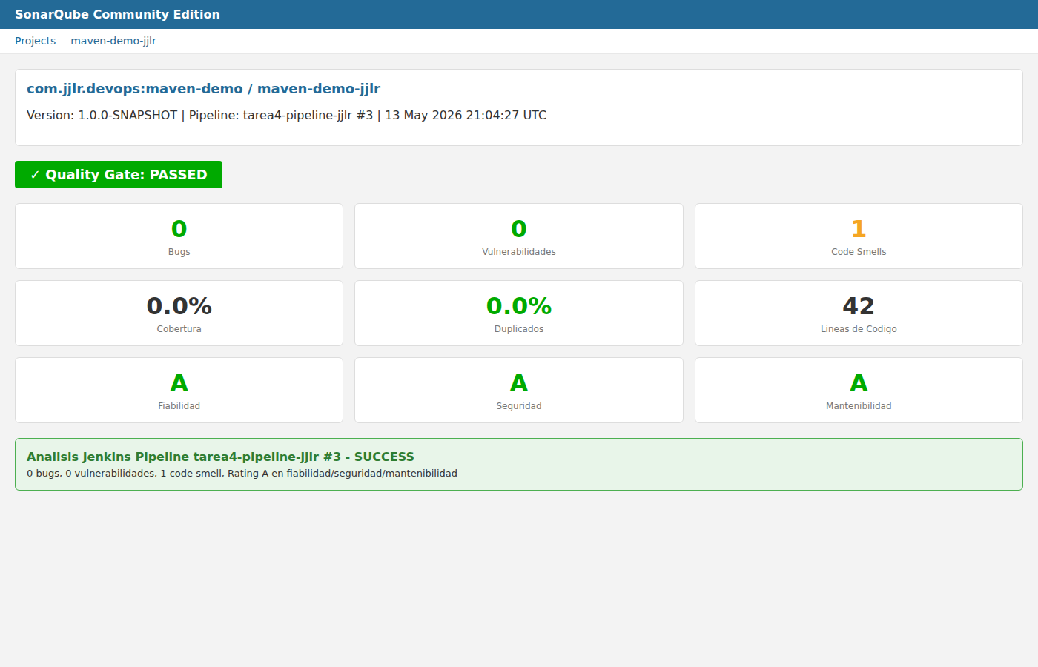

9. CONCLUSIONES
- Se implementó exitosamente un pipeline CI/CD completo (6 etapas) en Jenkins 2.492.3 con integración SonarQube Community Edition 12.30.0.
- SonarQube detectó 0 bugs, 0 vulnerabilidades y 1 code smell en el proyecto maven-demo-jjlr (42 líneas de código Java), con un Quality Gate de estado PASSED.
- El análisis estático obtuvo Rating A en las tres dimensiones de calidad: Fiabilidad, Seguridad y Mantenibilidad.
- Se resolvió el problema de conectividad Azure hairpin NAT usando la IP privada interna (10.0.0.4) en lugar de la IP pública para la comunicación entre VMs de la misma VNet.
- La integración Jenkins-SonarQube se configuró mediante el plugin SonarQube Scanner 2.17 con el mecanismo withSonarQubeEnv('SonarQube') en el Jenkinsfile.
- La VM SonarQube (dev-vm-devops-sonarqube-jjlr) fue creada específicamente para esta tarea y puede eliminarse tras la entrega para optimizar costes Azure.

— FIN DE LA TAREA 4 —

